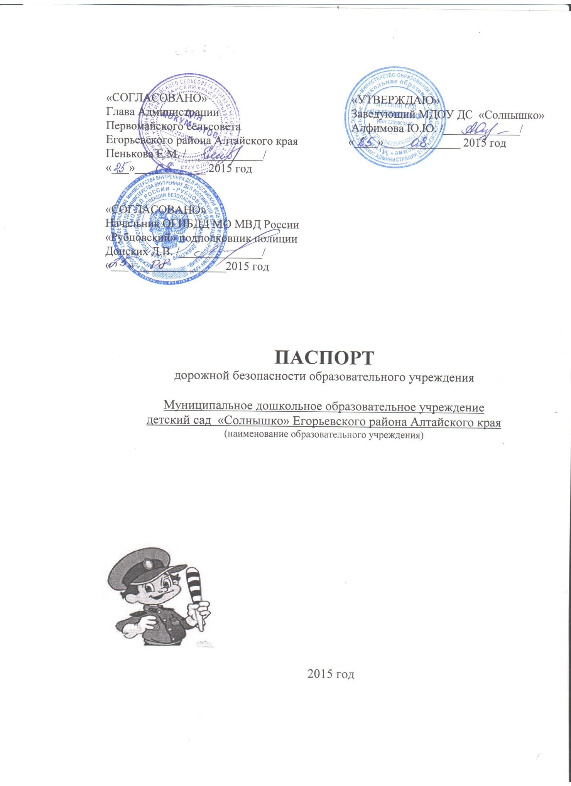Общие сведения
Муниципальное дошкольное образовательное учреждение детский сад «Солнышко»
(Наименование ОУ)
Тип ОУ Муниципальное образовательное учреждение______________________
Юридический адрес МДОУ_Егорьевский район с.Первомайское, ул.Ленина 28__ _____________________________________________________
Фактический адрес МДОУ Егорьевский район с.Первомайское, ул.Ленина 28__ _____________________________________________________
Руководители ОУ
Директор (заведующий) _Алфимова Юлия Юрьевна
(фамилия, имя, отчество) (телефон)
8 (385) 60 -27-4-00, 8-983-350-21-89
Педагогические работники,
ответственные
за профилактику ДДТТ
воспитатель Бацунова Людмила Анатольевна
(должность) (фамилия, имя, отчество)
8 (385) 60 -27-4-00,8-960-964-39-74
(телефон)
Специалист МОУО, ответственный
за профилактику ДДТТ
Главный специалист комитета по образованию Егорьевского района Алтайского края Губенина М.П.________________________________________________
(должность) (фамилия, имя, отчество)
_8(385) 60 22-8-36; 8-923-724-98-50_____________________________________
(телефон)
Ответственные от
Госавтоинспекции ____________________________________________________
(должность) (фамилия, имя, отчество)
Старший инспектор по ПБДД ОРДПС ОГИБДД МО МВД России «Рубцовский» Д.Ю. Кириенко_______________________________________________________
(должность) (фамилия, имя, отчество)
8 (385) 57-44-1-07
(телефон)
Руководитель или ответственный
работник дорожно-эксплуатационной
организации, осуществляющей
содержание УДС
Глава администрации Первомайского сельсовета Егорьевского района Алтайского края Пенькова Е.М.
8 (385) 60-27-3-43, 8-961-994-77-40
(фамилия, имя, отчество) (телефон)

Руководитель или ответственный
работник дорожно-эксплуатационной
организации, осуществляющей содержание ТСОДД*
Глава администрации Первомайского сельсовета Егорьевского района Алтайского края Пенькова Е.М.
8 (385) 60-27-3-43,8-961-994-77-40
(фамилия, имя, отчество) (телефон)
Количество учащихся в ОУ 20 воспитанников____________________________
Наличие уголка по БДД _имеется _________________
(если имеется, указать место расположения)
Наличие кабинета по БДД ___отсутствует________________________________
(если имеется, указать место расположения)
Наличие учебного перекрестка ___имеется____________________________
(если имеется, указать место расположения)
Наличие автогородка (площадки) по БДД ___отсутствует___________________
Наличие отряда ЮИД, в нем детей _отсутствует___________________________
Организация подписки на
тематические издания____отсутствуют___________________________________
Наличие автобуса в ОУ ___отсутствует___________________________________
(при наличии автобуса)
Владелец автобуса _____----____________________________________________
(ОУ, муниципальное образование и др.)

Время занятий в ОУ:
1-ая смена: __________________________________________________________
2-ая смена: __________________________________________________________
внеклассные занятия: _________________________________________________

Телефоны оперативных служб:
83856001111
83856002111
83856003111
8385601121

Используемые сокращения
ОУ – образовательное учреждение.
УДС – улично-дорожные сети.
БДД – безопасность дорожного движения.
ТСОДД – технические средства организации дорожного движения.
ПДД – правила дорожного движения

Содержание:
I. План – схемы ДОУ:
1. План - схема расположения МДОУДС «Солнышко», пути движения транспортных средств и детей,
2. Схема организации дорожного движения в непосредственной близости от МДОУДС «Солнышко» с размещением соответствующих технических средств организации дорожного движения, маршрутов движения детей,
3. Пути движения транспортных средств к местам разгрузки/погрузки и рекомендуемые безопасные пути передвижения детей по территории МДОУДС «Солнышко»
ІІ. Приложения:
Приложение № 1 Памятка для администрации образовательного учреждения;
Приложение № 2 План совместной работы МДОУ ДС «Солнышко» и ОГИБДД МВД России «Рубцовский» на 2015-2016 учебный годы;
Приложение № 3 Безопасность на дорогах;
Приложение № 4 Консультации для родителей по обучению детей правилам дорожного движения;
Приложение № 5 Работа с родителями (анкетирование);
Приложение № 6 Основы безопасности жизнедеятельности.

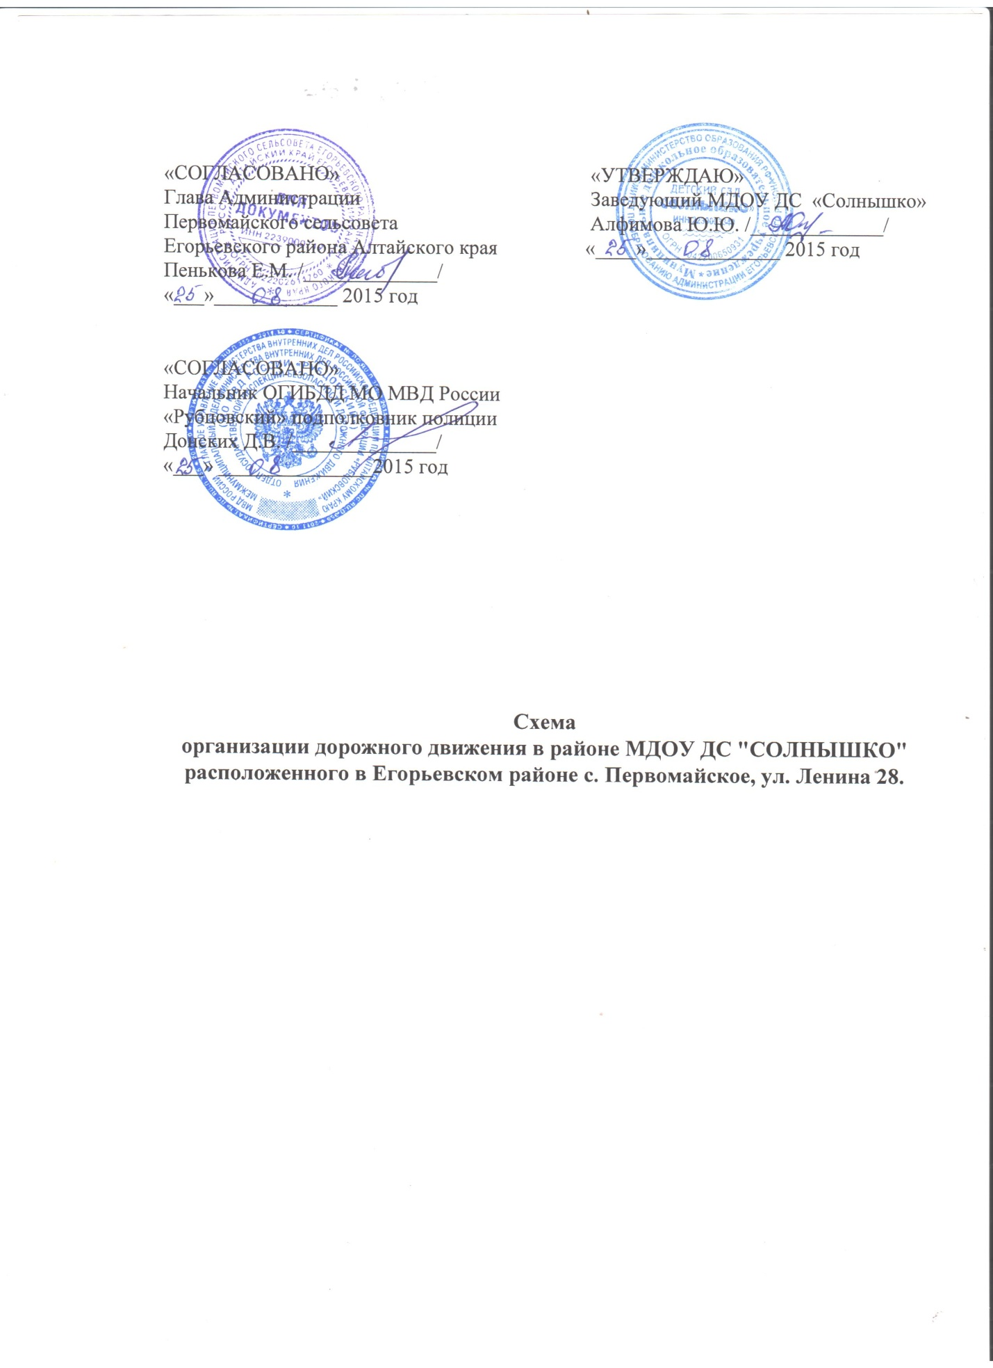

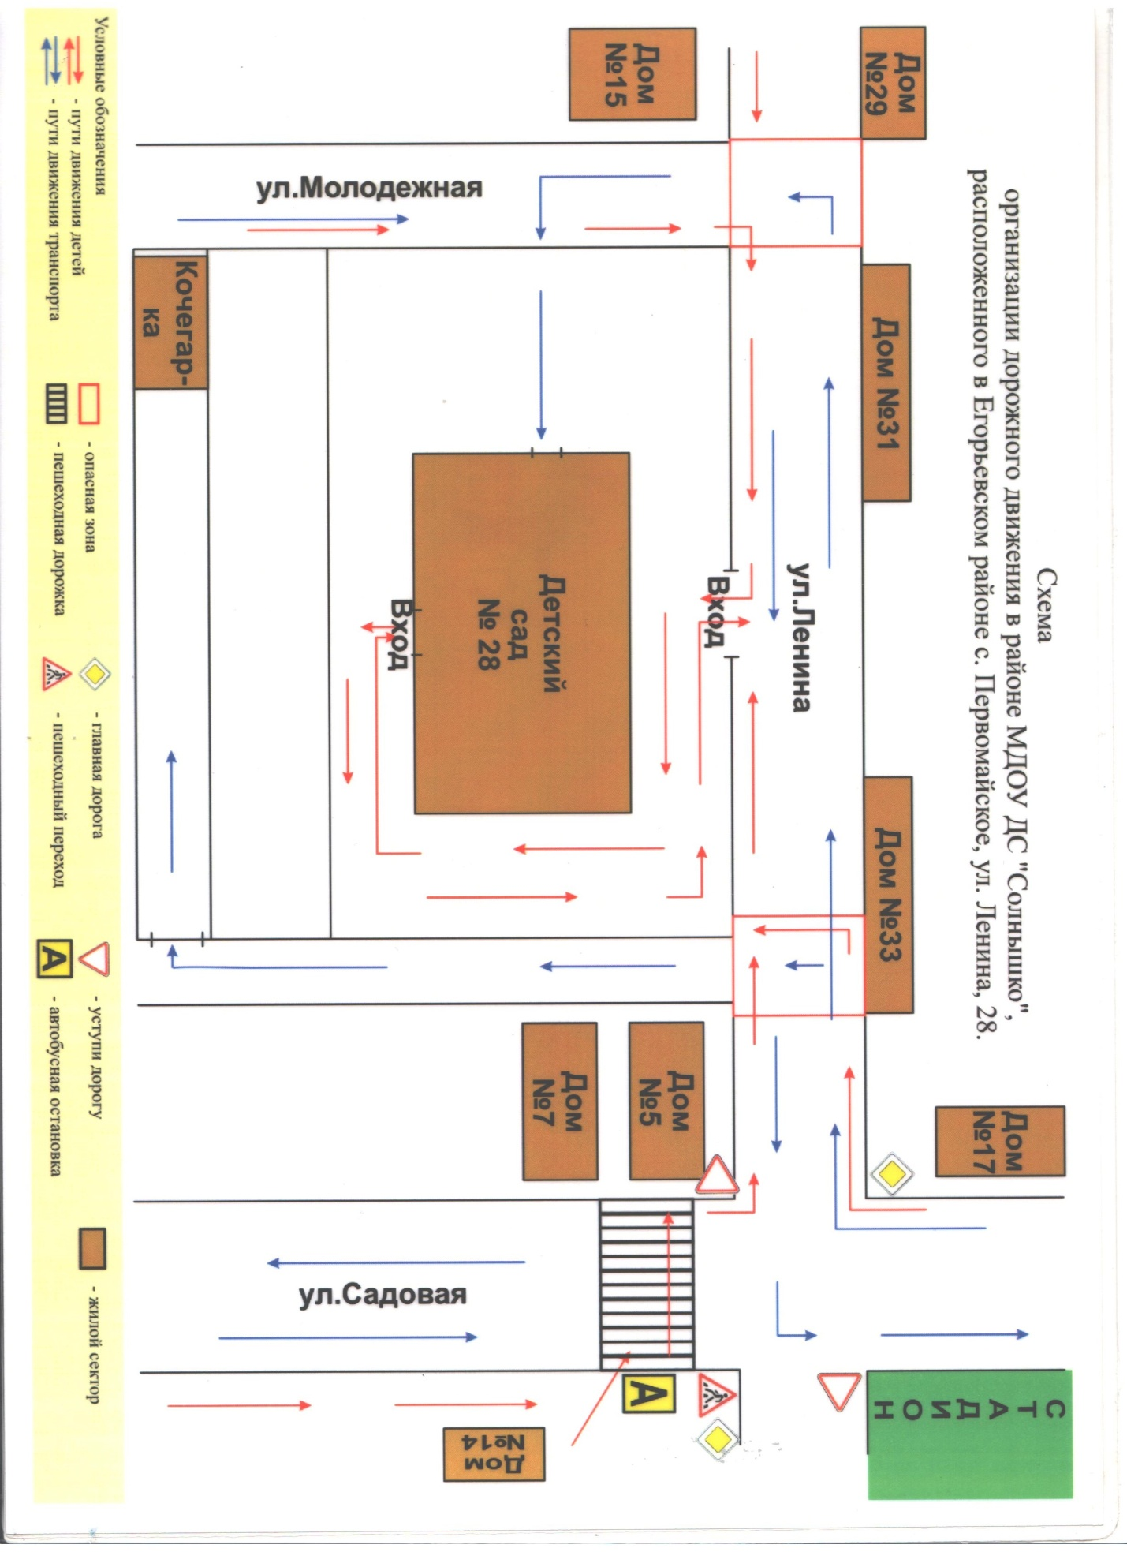

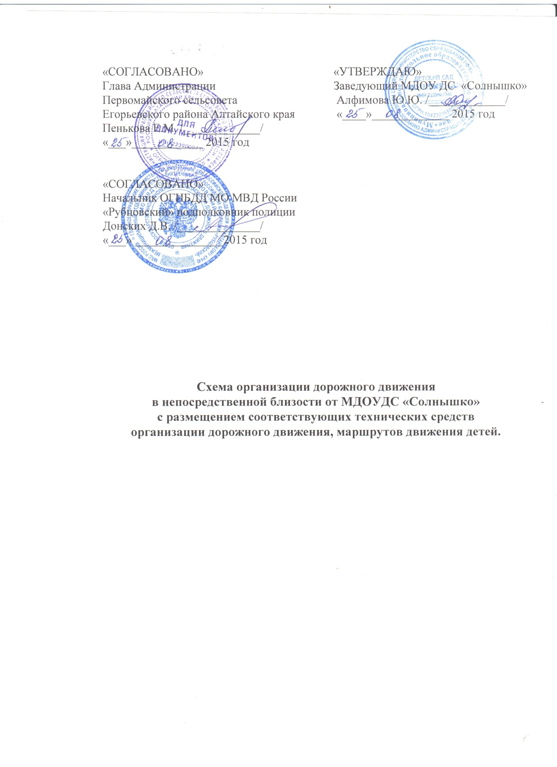

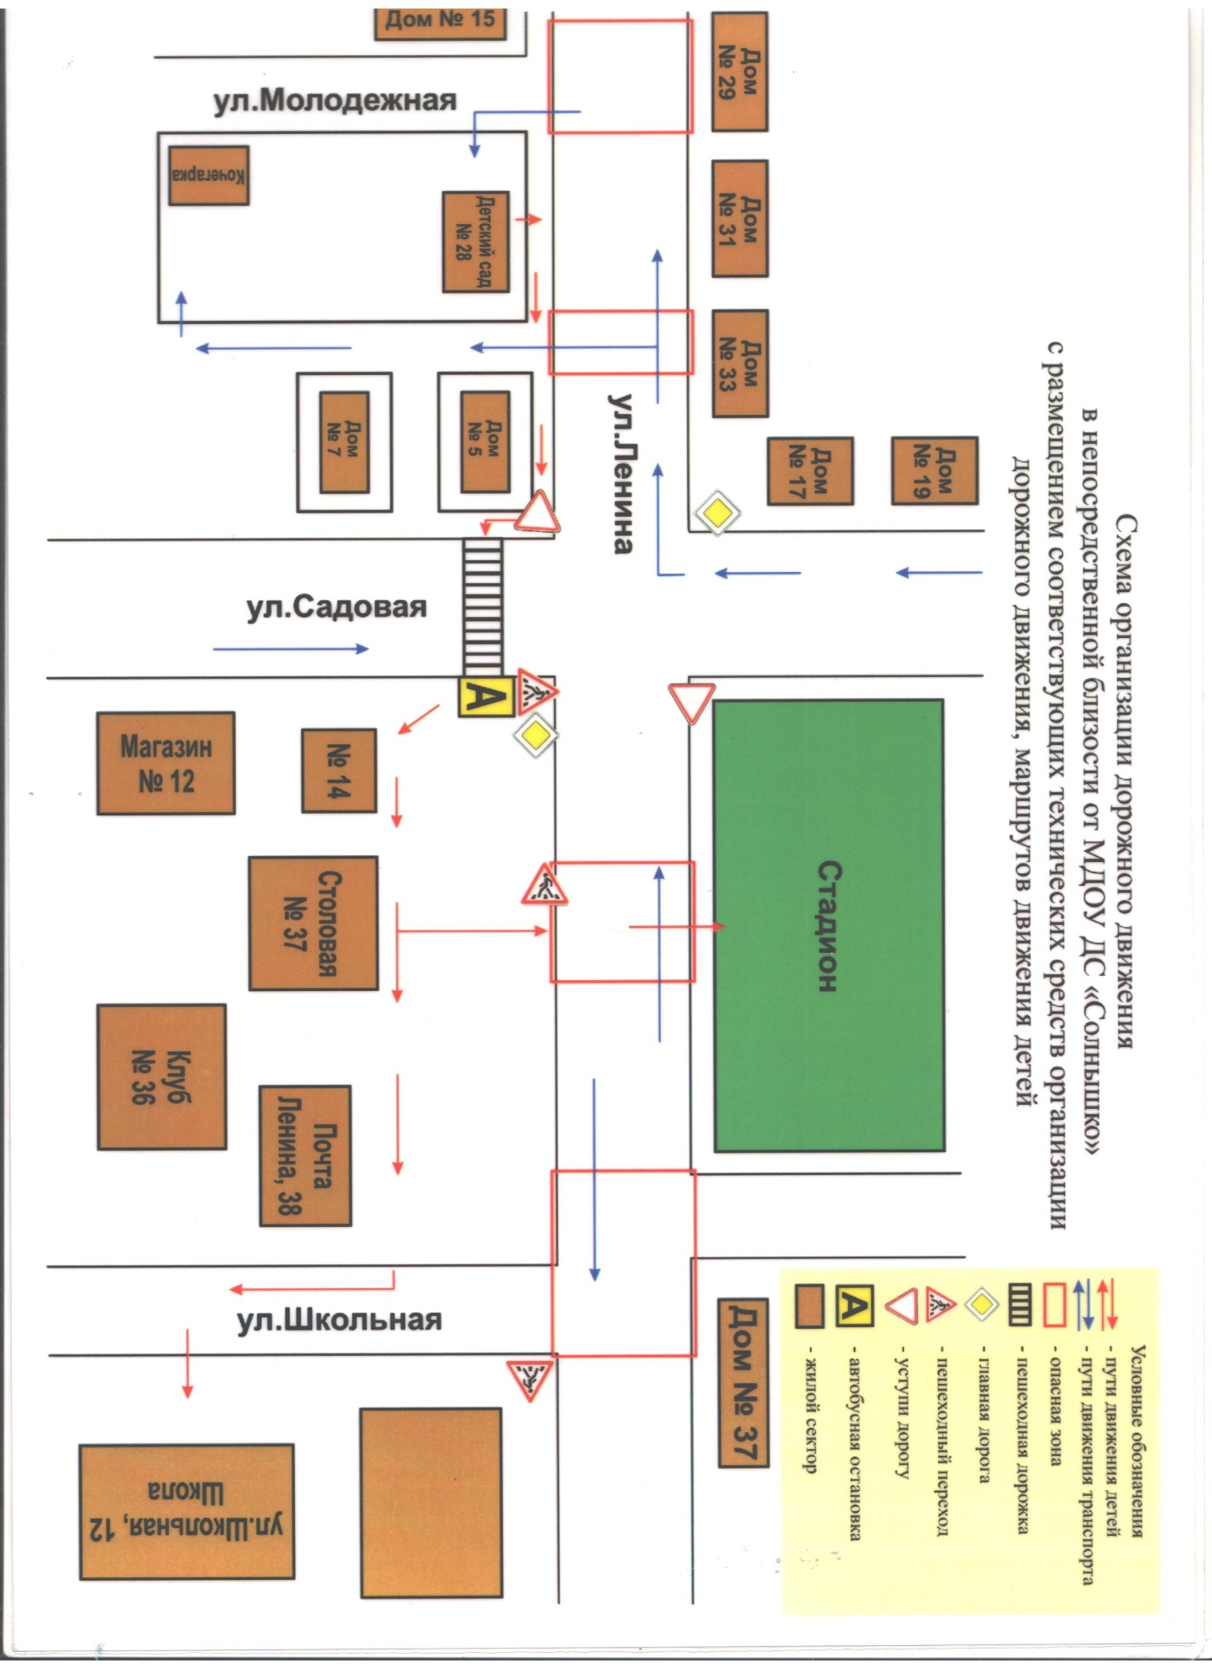
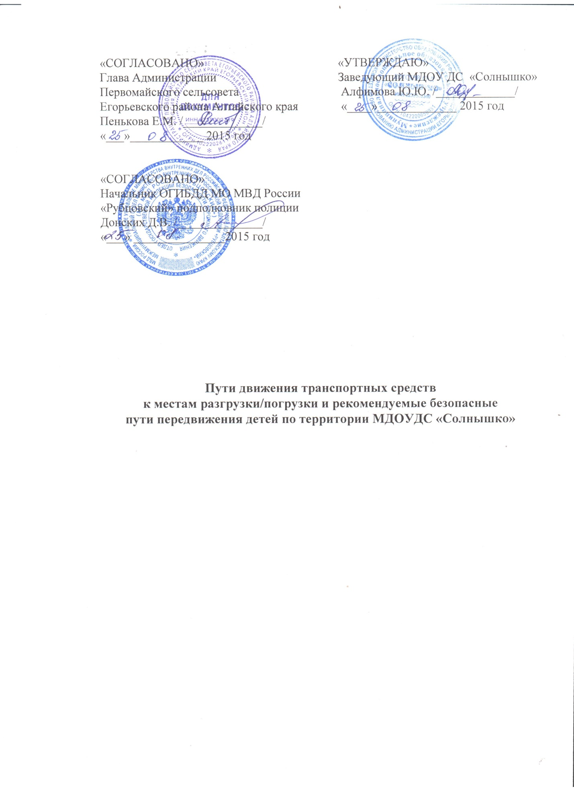

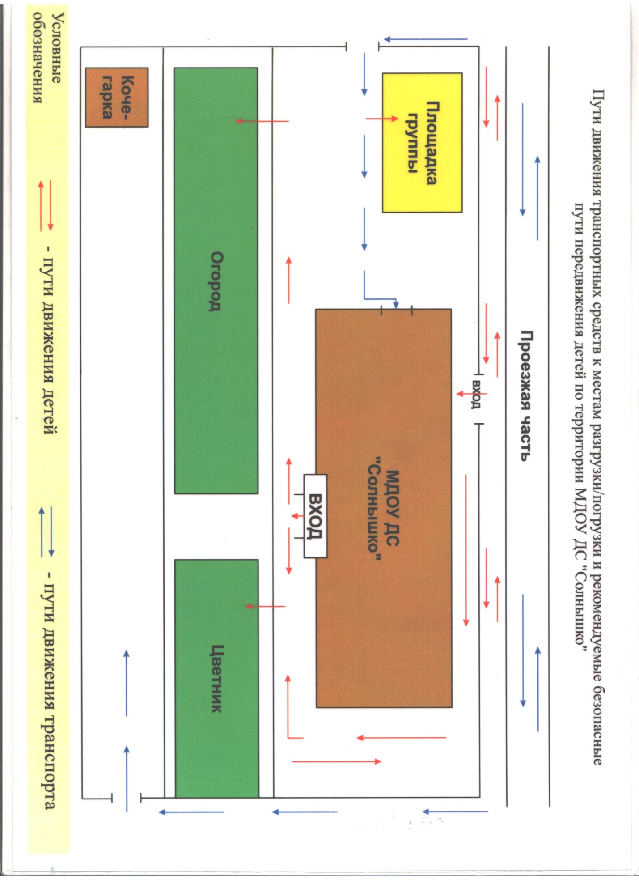

Приложение № 1
Памятка для администрации МДОУДС «Солнышко»
При планировании мероприятий должны быть предусмотрены:
1. Работа с субъектами воспитательного процесса: воспитателями, узкими специалистами по оказанию им методической помощи в проведении разнообразных форм проведения мероприятий по изучению правил дорожного движения.
2. Создание и оборудование уголков по безопасности движения, изготовление стендов, макетов улиц, перекрестков, светофоров, разработка методических, дидактических материалов и пособий для занятий с дошкольниками.
3. Создание специальных атрибутов для занятий в группе для практических занятий по правилам дорожного движения.
4. Работа с родителями по разъяснению правил дорожного движения, проведение разных форм: собрания, конференции, совместные игровые программы, выставки-конкурсы творческих работ (рисунки, поделки).
5. Пропаганда правил дорожного движения через участие в творческих конкурсах (рисунки, плакаты, совместные работы детей и родителей, конспекты тематических и методических разработок; по проведению праздников, викторин, досугов, театрализованных представлений, игр и др.

Приложение № 2
ПЛАН МЕРОПРИЯТИЙ
по предупреждению детского дорожно - транспортного травматизма
в МДОУДС «Солнышко» на 2015-2016 учебный годы.
Задачи:
1.Организовать работу педагогического коллектива по профилактике ДТП, ознакомлению детей с правилами дорожного движения.
2.Развивать у детей элементарные навыки самостоятельного и безопасного поведения на дороге и в транспорте.

№  п/п | Форма, тема, содержание. | Ответственный за проведение | Срок.
1 | 2 | 3 | 4
1 | Работа с родителями
1 | Выставка и обзор литературы (повышение квалификации и самообразования педагогов,формирование банка методических материалов.) | Воспитатель. | Сентябрь, апрель.
2 | Консультация педагогов «Разработка и использование маршрута «Дом-детский сад».Разработка методических рекомендаций. |  | Сентябрь.
3 | Консультация «Формы и методы обучения детей безопасному поведению на улице. Мониторинг знаний правил безопасного поведения на проезжей части, в транспорте и во дворе.(проведение мероприятий, диагностики) |  | Октябрь.
4 | Консультация «Организация предметно-развивающей среды в группе по обучению детей правилам дорожного движения» |  | Декабрь.
5 | Информационный стенд «Состояние детского дорожного травматизма» |  | Январь.
6 | Изготовление пособий и игр для обучения детей безопасному поведению (обогащение предметно –развивающей среды.) |  | Март
 | Работа с детьми .
1 | Беседы по профилактике детского дорожного травматизма | Воспитатель специалисты. | Ежемесячно.
2 | Целевые прогулки к проезжей части центральной площади с. Первомайское. |  | Ежемесячно.
3 | Чтение художественной литературы |  | Ежемесячно.
4 | Неделя по профилактике детского дорожно-транспортного травматизма (обучение правилам безопасного поведения на дороге, на улице) |  | Сентябрь.
5 | Изготовление атрибутов для проигрывания дорожных ситуаций. |  | Сентябрь, октябрь, ноябрь.
6 | Разработка безопасного маршрута «Дом –детский сад» |  | Август, сентябрь, октябрь.
7 | Выставка рисунков и поделок старших дошкольников. |  | Сентябрь, февраль, апрель.
8 | Досуг совместно с инспекторами ГИБДД «ПДД –знать все должны!» |  | Март.
9 | Сказка-игра «Азбука пешехода» |  | Март.
 | Работа с родителями.
1 | Профилактические беседы по предупреждению дорожно-транспортного травматизма |  | Еженедельно.
2 | Оформление информационных стендов |  | 1 раз в квартал.
3 | Издание буклета для родителей «как научить ребёнка безопасному поведению на улице» (рекомендации родителям по обучению ребёнка правилам ПДД) |  | Сентябрь.
4 | родительское собрание «Влияние на безопасность детей поведения родителей» |  | Февраль.
5 | Совместный спортивный досуг «ПДД и мы!» |  | Май.

Приложение № 3
Информационная пропаганда

«Безопасность на дороге»
Ежегодно в нашей стране жертвами дорожно-транспортных
происшествий становятся дети. Каждый день Вы выходите на улицу и
становитесь участниками дорожного движения. Очень часто родители, сами
того не замечая, нарушают правила дорожного движения, а маленькие дети
программируют свое поведение по примеру взрослых. Чтобы в будущем не
было беды, нам, родителям и педагогам, непозволительно нарушать правила
дорожного движения, тем более в присутствии детей. Давайте сейчас,
прочитав эту памятку, вспомним основные правила и не будем их нарушать.

Основные рекомендации по обучению детей ПДД.
Дорогу необходимо переходить в специально установленных местах по
пешеходному переходу.
- На проезжую часть выходите только после того, как убедитесь в
отсутствии приближающегося транспорта и слева и справа.
- Выйдя из автобуса, не выбегайте на дорогу. Подождите, пока автобус
отъедет, и только потом, убедившись в отсутствии машин, переходите
дорогу.
- Опасно выезжать на проезжую часть на самокатах, скейтах и роликовых
коньках.
- Не выбегайте на дорогу вне зоны пешеходного перехода, в этом месте
водитель не ожидает пешеходов и не сможет мгновенно остановить
автомобиль.
- Опасно играть в мяч и другие игры рядом с проезжей частью, лучше это
делать во дворе или на детской площадке.
- Научите детей пользоваться светофором.
Помните! Только строгое соблюдение Правил дорожного движения
защищает всех нас от опасностей на дороге!

Приложение № 4

Консультации для родителей по обучению детей правилам дорожного движения

«Чтобы не было беды»
- Не спешите, переходите дорогу размеренным шагом. Выходя на
проезжую часть дороги, прекратите разговаривать - ребенок должен
привыкнуть, что при переходе дороги нужно сосредоточиться.
- Не переходите дорогу на красный или желтый сигнал светофора, как бы
вы при этом не торопились. Переходите дорогу только в местах,
обозначенных дорожным знаком “Пешеходный переход”. Из автобуса,
маршрутного такси, личного автомобиля выходите первыми. В
противном случае ребенок может упасть или побежать на проезжую
часть.
- Привлекайте ребенка к участию в ваших наблюдениях за обстановкой на
дороге, показывайте ему те машины, которые готовятся поворачивать,
едут с большой скоростью и т.д.
- Не выходите с ребенком из-за кустов или автомобиля, не осмотрев
предварительно дорогу, – это типичная ошибка и нельзя допускать, чтобы
дети ее повторяли.
- Не разрешайте детям играть вблизи дороги и на проезжей части.
«Дорога не прощает ошибок!»
- Необходимо учить детей не только соблюдать Правила движения, но и с
самого раннего возраста учить их наблюдать и ориентироваться. Нужно
учитывать, что основной способ формирования навыков поведения –
наблюдение, подражание взрослым, прежде всего родителям. Многие
родители, не понимая этого, личным примером обучают детей
неправильному поведению на дороге.
- Находясь с ребенком на проезжей части, не спешите, переходите дорогу
размеренным шагом. Иначе вы научите спешить там, где надо наблюдать,
тем самым обеспечивая собственную безопасность.
- Не посылайте ребенка переходить или перебегать дорогу впереди вас –
этим вы обучаете его идти через дорогу, не глядя по сторонам. Маленького
ребенка надо крепко держать за руку, быть готовым удержать при попытке
вырваться – это типичная причина несчастных случаев.
- Учите ребенка смотреть. У ребенка должен быть выработан твердый
навык: прежде чем сделать первый шаг с тротуара, он поворачивает голову
и осматривает дорогу во всех направлениях. В каждой семье это должно
быть доведено до автоматизма.
- Учите ребенка замечать машину. Иногда ребенок не замечает машину или
мотоцикл издалека. Научите его всматриваться вдаль.
- Учите ребенка оценивать скорость и направление будущего движения
машины. Научите ребенка определять, какой транспорт едет прямо, а
какой готовится к повороту.
- Твердо усвойте сами и научите ребенка, что входить в любой вид
транспорта и выходить из него можно только тогда, когда он стоит.
Объясните ребенку, почему нельзя прыгать на ходу.

УВАЖАЕМЫЕ РОДИТЕЛИ!
Регулярно повторяйте детям следующие установки:
1. перед тем как выйти на проезжую часть, остановись и скажи себе: «Будь осторожен»;
2. никогда не выбегай на дорогу перед приближающимся автомобилем: водитель не может
остановить машину сразу;
3. перед тем как выйти на проезжую часть, убедитесь, что слева, справа и сзади, если это
перекресток, нет приближающегося транспорта;
4. выйдя из автобуса, троллейбуса и трамвая, не обходи его спереди или сзади - подожди, пока
он отъедет. Найди пешеходный переход, а если поблизости его нет, осмотрись по сторонам и при
отсутствии машин переходи дорогу, если нет пешеходного перехода. В этом месте водитель не ожидает
пешеходов и не может мгновенно остановить автомобиль;
5. не выезжай на улицы и дороги на роликовых коньках, велосипеде, самокате, санках;
6. не играй в мяч и другие игры рядом с проезжей частью. Для игр есть двор, детская площадка или стадион;
7. переходи дорогу только поперек, а не наискосок, иначе ты будешь дольше находиться на ней и можешь попасть под машину;
8. никогда не спеши, знай, что бежать по дороге нельзя;
9. когда выходишь с другими детьми на проезжую часть, не болтай, сосредоточься и скажи себе и ребятам: «Будьте осторожны»;
10. не запугивайте детей опасностями на улицах дорогах. Страх так же вреден, как неосторожность и беспечность. Дошкольники должны
уметь ориентироваться в дорожной обстановке.
11. Используйте побудительные мотивы безопасного поведения:
- нежелание ребенка огорчать родителей неправильными действиями;
- осознание возможных последствий неправильного поведения, которое может приводить к несчастным случаям и авариям.
- сами знайте и выполняйте правила движения, будьте для детей примером дисциплинированности на улице

Приложение 5.

Работа с родителями

АНКЕТИРОВАНИЕ РОДИТЕЛЕЙ

«Я и мой ребенок на улицах города»
Подготовила:
Воспитатель Бацунова Л. А.
Уважаемые родители! Просим вас ответить на вопросы нашей анкеты, которая поможет узнать, могут ли ваши дети ориентироваться на улице нашего села и знакомы ли они с правилами дорожного движения.
1. Знает ли ваш ребенок домашний адрес?
1) да,
2) нет,
3) не точно.
2. Как вы с ребенком добираетесь из дома до детского сада:
1) пешком;
2) на транспорте.
3. Переходя, проезжую часть с ребенком Вы:
1) переходите дорогу всегда только по пешеходной дорожке,
2) переходите дорогу там, где вам кажется удобным.
3) переходите дорогу, ориентируясь на сигнал светофора.
4. Знает ли ваш ребенок значение цветов светофора?
1) да,
2) нет,
3) не точно.
5. Знает ли Ваш ребенок основные знаки дорожного движения и может ли рассказать, что
они обозначают?
1) Да.
2) Нет.
3) Затрудняюсь ответить.
6. Выполняет ли Ваш ребенок правила поведения в городском транспорте?
1) Да.
2) Нет.
3) Знает, но не выполняет.
7. Как вы знакомите своего ребенка дома с правилами дорожного движения?
1) Игра,
2) Художественная литература,
3) Интернет.
8. Считаете ли Вы, что усилия педагогов дошкольного учреждения по ознакомлению детей с
правилами безопасного поведения на улице:
1) будут эффективны только при поддержке с Вашей стороны;
2) будут эффективны без всякой поддержки с Вашей стороны;
3) неэффективны, так как научить безопасному поведению на улице могут только родители.

Приложение № 6
ОСНОВЫ БЕЗОПАСНОСТИ ЖИЗНЕДЕЯТЕЛЬНОСТИ
Работа с детьми по изучению правил дорожного движения.
• Занятия проводятся в форме живой беседы с использованием наглядности.
• Параллельно с изучением основных правил дорожного движения целесообразно организовывать экскурсии по улицам населенного пункта; чтение рассказов; проведение развлечений; увлекательные подвижные, сюжетно-ролевые, дидактические игры; практическую деятельность (изо, ручной труд)
• В освоении детьми правил движения значительную роль играет конкретная, четкая речь воспитателя.
• Проводя занятия, не следует говорить о тяжелых последствиях несчастных случаев. Дети должны понимать опасность, связанные с дорожным движением, но не бояться улицы, так как чувство страха парализует способность сосредоточиться, снижает находчивость в момент фактической опасности.
МЕРЫ ПО СНИЖЕНИЮ ДЕТСКОГО ДОРОЖНО-ТРАНСПОРТНОГО ТРАВМАТИЗМА
Работа с детьми
• Экскурсии по улицам населенного пункта
- Устройство проезжей части - Работа светофора
- "Правила для пешеходов" - "Лежачий полицейский", "Зебра"
- Дорожные знаки: "Пешеходный переход", "Пункт медицинской помощи", "Теле-фон", "Пункт питания".
• Беседы - осторожно "Дорога" - Внимание - Переходим улицу"
- правила езды на велосипеде, роликах - О работе ГИБДД
- правила поведения в транспорте - игры во дворе
- ситуации-загадки - викторина "Мы пешеходы" - развлечения
• Развивающие игры, игры-тренинги : - с/р игра "Автошкола" - д/игра "Свето-фор" - с/р игра "Автобус"
- д/игра "Теремок", - д/игра "Узнай свой знак", - д/игра "На островке"
• Творческая деятельность - аппликация "Светофор" - макет "Мой город"
- коллективная работа "Мы едем, едем, едем"
- работа со строителем "Гараж", "Автомастерская"
- строительная фантазия "Мой дворик" - рисование "Моя улица"
- рисование "Придумай свой дорожный знак" - конкурс детского рисунка

